三类人员安全生产考核合格证书申报

“三类人员”应先参加安全生产知识培训考试，考试成绩合格后方可申请个人《安全生产考核合格证书》。
一、 三类人员应具备的条件
（一）为建筑施工企业的在职人员；
（二）A类人员：建筑施工企业主要负责人。是指对本企业日常生产经营活动和安全生产工作全面负责、有生产经营决策权的人员，包括企业法定代表人、经理、企业分管安全生产工作的副经理等，应具有大专以上学历、中级以上职称或5年以上从事建筑施工安全生产管理工作经历。
B类人员：建筑施工企业项目负责人，是指具有注册建造师执业资格或项目经理资质，并由企业法定代表人授权，负责建设工程项目管理的负责人等，应具有中专或高中以上学历，工程类初级以上职称。
C类人员：建筑施工企业专职安全生产管理人员，是指在企业专职从事安全生产管理工作的人员，包括企业安全生产管理机构的负责人及其工作人员和施工现场专职安全生产管理人员，应具有初级以上职称。
（三）经企业年度安全生产教育培训考核合格。

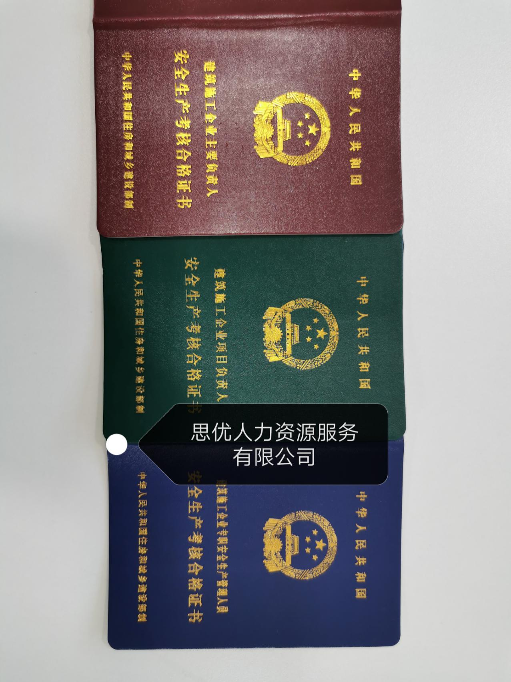

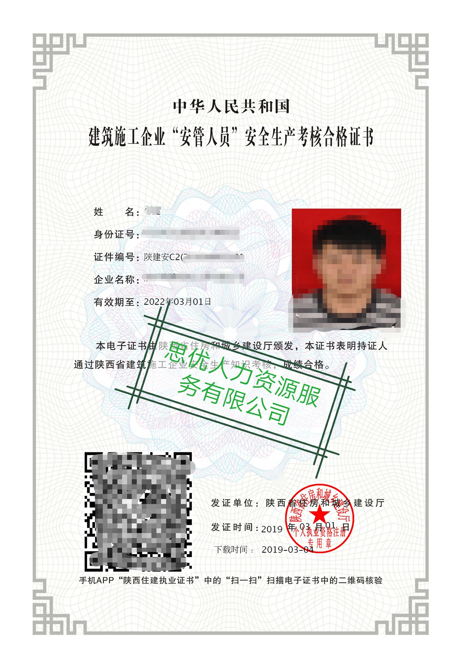

二、 报名培训
（一）已取得建筑施工资质的企业，登陆陕西建设网，进入网上办事→质量安全监管信息系统，插入企业加密锁，点击进入三类人员信息管理系统→三类人员新申请→报名考试。（企业加密锁请与陕西省建设信息中心联系，“系统操作说明”可由企业从三类人员信息管理系统页面的右上角下载）
（二）网上填写新申请考试人员的个人信息，确保信息完整无误后选择加入批次，点击上报，系统自动生成并可打印个人《建筑施工企业三类人员首次申请考试报名表》（带条形码）。
（三）按以上方法填写本企业本批次参加培训考试所有人员的信息，确认无误后，打印《三类人员首次申请考试汇总表》。
（四）企业持本批次所有人员个人《建筑施工企业三类人员首次申请考试报名表》及《三类人员首次申请考试汇总表》，每人近期一寸免冠照片2张到省建设科技推广中心进行报名。
（五）按照推科技广中心统一安排的时间、地点参加培训及考试，并于考试下月的上旬在陕西建设网公告公示栏目查询考试成绩，考试成绩将同时自动进入企业三类人员信息系统。
三、 申请证书
个人考试成绩合格者，按照以下程序申报安全生产考核合格证书。
（一）网上申报
登陆陕西建设网，进入网上办事→质量安全监管信息系统，插入企业加密锁，点击进入三类人员信息管理系统→三类人员新申请→初始注册，在本企业首次申请考试合格人员库中选中拟申报人员，选择批次，提交上报。系统自动生成个人《建筑施工企业三类人员安全生产考核合格证书首次申请表》及本批次《建筑施工企业三类人员安全生产考核合格证书首次申请汇总表》。
（二）书面申报
1、申请资料
将每个人员以下资料（Ａ４纸复印）按顺序装订成册。
（1）《建筑施工企业三类人员安全生产考核合格证书首次申请表》；
（2）身份证；
（3）学历证书；
（4）职称证书；
（5）建造师执业资格注册证书或项目经理资质证书（仅申请Ｂ类的人员提供）；
（6）企业年度安全教育考核合格证明。
2、申报程序
中央在陕及省属企业（是指企业的资产、行政、人事任免等事项均由其省级主管部门直接进行管理的企业）应在每人《建筑施工企业三类人员安全生产考核合格证书首次申请表》上相应栏目加盖上级主管部门公章，由企业将本批次所有人员申请资料及《建筑施工企业三类人员安全生产考核合格证书首次申请汇总表》一并直接报送省厅行政许可服务中心，并提交有关证书原件供受理部门核对。
其他企业按照属地管理原则，由企业向注册地市级建设行政主管部门（建筑强县所属企业向企业注册地县级建设行政主管部门）统一报送个人申请资料及本批次汇总表，并提供有关证书原件供受理部门核对，市（县）建设行政主管部门对申报资料汇总后统一上报省厅行政许可服务中心。
（三）审批领证
我厅完成审批后，将结果在陕西建设网公示，各有关企业可按公示要求到省厅行政许可服务中心领取合格人员证书，同时合格人员由系统自动导入企业三类人员信息库。
四、 有关说明
（一）“三类人员”培训考试成绩合格的，成绩2年内有效；
（二）三类人员安全生产考核合格证书有效期为3年，有效期满前应及时办理延期手续，过期后按新申请程序重新办理；
（三）“三类人员”可同时持有同一企业Ａ、Ｂ类证书，不可同时持有Ａ、Ｃ类或者Ｂ、Ｃ类证书，不得在两家企业从业；
（四）公路、水利企业“三类人员”安全生产考核合格证书的申请，按照省交通厅、省水利厅的有关规定执行。
（五）对于在本信息系统启用前，未通过网上报名但已新申请培训考试合格的人员，不需要在网上申报，继续按照 原办事程序进行书面申报，在取得三类人员证书后，再在本管理系统中进行备案，备案办法参见办事指南→质量安全→建筑施工企业“三类人员”安全生产考核合格证书备案办理程序。

